Comunicación emocional presidencial en X/Twitter y dinámicas de los mercados financieros en Colombia: tono, emociones e intensidad discursiva
Juan José Echeverry De Mendoza
Miguelangel Palma Rojas
Luis Eduardo Sandoval Garrido
Afiliación. Facultad de Economía, Universidad Militar Nueva Granada, Bogotá, Colombia. Los tres autores comparten la afiliación institucional indicada. Autor de correspondencia: Luis Eduardo Sandoval Garrido, luis.sandoval@unimilitar.edu.co.
Resumen. Este artículo examina si el tono emocional, las emociones discretas y la intensidad comunicativa de la cuenta oficial de X/Twitter del presidente de Colombia, @petrogustavo, preceden o covarían con los retornos de cuatro mercados financieros domésticos: divisas, acciones, deuda soberana interna y energía eléctrica. A partir de un censo de 14.659 publicaciones presidenciales emitidas entre agosto de 2022 y mayo de 2026, se miden la polaridad neta del sentimiento, las ocho emociones básicas del marco Plutchik/NRC y un Índice de Presión Informacional (IPI) estandarizado. Cada ventana discursiva se vincula con el retorno observado en la siguiente sesión bursátil. Tras excluir los días sin negociación, la muestra comprende 934 sesiones únicas y 882 observaciones completas para el sistema econométrico multivariado (881 observaciones efectivas en el modelo VAR). Las pruebas de precedencia temporal sobre 112 contrastes de la familia discursiva presidencial identifican cinco asociaciones nominales ($p<0,05$), concentradas en la polaridad neta y la alegría frente a la tasa de cambio del peso colombiano (TRM). Sin embargo, ninguna se mantiene estadísticamente significativa tras la corrección por tasa de falsos descubrimientos (FDR de Benjamini-Hochberg, $q≥0,791$). Los análisis de dependencia condicional mediante modelos DCC-GARCH no muestran una reacción significativa de las correlaciones dinámicas ante innovaciones discursivas ($a=0,0119;p=0,069$), mientras que los análisis de regímenes markovianos y de eventos identifican únicamente fluctuaciones transitorias ante episodios extremos de comunicación. Los resultados sugieren que la variación diaria de la comunicación emocional presidencial en X/Twitter no presenta una asociación robusta con los retornos de los mercados financieros colombianos, lo que concuerda con la hipótesis de eficiencia informativa semifuerte a frecuencia diaria y respalda la resiliencia institucional de los mercados frente al flujo comunicativo de redes sociales.
Palabras clave: análisis de sentimientos; emociones; comunicación presidencial; Twitter/X; mercados financieros; series de tiempo; Colombia.
Abstract. This article examines whether the emotional tone, discrete emotions, and communicative intensity of the official X/Twitter account of the President of Colombia, @petrogustavo, precede or covary with the returns of four domestic financial markets: foreign exchange, equities, domestic sovereign debt, and electricity. Based on a census of 14,659 presidential posts issued between August 2022 and May 2026, we measure net sentiment polarity, the eight basic emotions of the Plutchik/NRC framework, and a standardized informational pressure index (IPI). Each discursive window is linked to the return observed in the subsequent trading session. After excluding non-trading days, the sample comprises 934 unique sessions, 882 complete multivariate observations, and 881 effective observations in the VAR system. Temporal precedence tests across 112 contrasts of the presidential family identify five nominal associations ($p<0.05$), concentrated on net polarity and joy predicting the exchange rate of the Colombian peso (TRM). However, none remain statistically significant after correction for the false discovery rate (Benjamini-Hochberg FDR, $q≥0.791$). Conditional dependency analyses via DCC-GARCH models show no significant reaction of dynamic conditional correlations to discursive innovations ($a=0.0119;p=0.069$), while regime-switching and event analyses identify only transitory fluctuations during extreme communication episodes. The results suggest that daily variation in presidential emotional communication on X/Twitter does not show a robust association with Colombian financial market returns. The study contributes to research on digital executive communication by showing that, in a polarized context, the emotional intensity of presidential messages is rapidly absorbed by markets and exerts a limited effect compared to macroeconomic and institutional fundamentals.
Keywords: sentiment analysis; emotions; presidential communication; Twitter/X; financial markets; time series; Colombia.

1. Introducción
La relación entre las declaraciones públicas de los gobernantes y el comportamiento de los mercados financieros ha sido objeto de atención recurrente en las finanzas conductuales y la economía narrativa (Shiller, 2019; Tetlock, 2007). El uso intensivo de plataformas de microblogging como Twitter (actualmente X) permite a los jefes de Estado comunicar posturas de política económica, advertencias regulatorias y valoraciones políticas de manera directa, sin la intermediación ni los filtros editoriales de los medios de comunicación convencionales (Bianchi et al., 2024; Pérez Llorente, 2020). En economías emergentes, donde los mercados de capitales suelen exhibir menor profundidad y una mayor sensibilidad a la incertidumbre sobre las reglas de juego, se plantea con frecuencia la pregunta de si la retórica digital del poder ejecutivo incide de forma sistemática sobre la volatilidad y las primas de riesgo, o si los precios de los activos descuentan estas emisiones como fluctuaciones de atención de corto plazo subordinadas a los fundamentos macroeconómicos.
El mandato presidencial de Gustavo Petro en Colombia (2022–2026) reúne condiciones propicias para examinar esta cuestión. Petro encabeza el primer gobierno de izquierda en la historia republicana reciente del país y ha mantenido una actividad continua en Twitter/X, red a través de la cual debate proyectos de reforma estructural (pensional, laboral, de salud y tributaria), comenta determinaciones de la junta directiva del banco central o de las empresas del sector energético, y opone reparos a decisiones judiciales o legislativas (Casallas Felipe, 2020; Prada Espinel, 2018; Sandoval-Garrido & Marín-Jaramillo, 2022). En la discusión pública y en los análisis de coyuntura local suele atribuirse a estos pronunciamientos un impacto inmediato sobre las cotizaciones del dólar, las acciones o la deuda pública. No obstante, tales afirmaciones se apoyan usualmente en correlaciones informales o episodios aislados, sin someterse a pruebas de series de tiempo que controlen por el calendario de negociación bursátil ni por la tasa de falsos descubrimientos derivada de evaluar múltiples hipótesis simultáneas.
A partir de este contexto, el estudio investiga en qué medida el tono sentimental, las emociones discretas (polaridad, ira, miedo, alegría y confianza) y la presión comunicativa emitida por la cuenta oficial @petrogustavo preceden temporalmente o covarían de manera dinámica con los retornos de la Tasa Representativa del Mercado (TRM), el índice accionario MSCI COLCAP, los rendimientos de la deuda pública soberana (TES) y el precio en bolsa de la energía eléctrica en Colombia.
Para responder a esta interrogante, la estrategia empírica descansa en cuatro componentes metodológicos. Primero, se caracteriza la dinámica afectiva del censo completo de publicaciones presidenciales (14.659 trinos), delimitando de manera rigurosa esta fuente de la conversación ciudadana circundante, cuya recolección refleja una concentración horaria artificial. Segundo, se construyen indicadores estandarizados de polaridad léxica, ocho emociones del modelo de Plutchik mediante el léxico NRC y un Índice de Presión Informacional (IPI), mitigando distorsiones asociadas al volumen comunicativo y a niveles léxicos estructurales. Tercero, se establece un protocolo estricto de alineación temporal bursátil que vincula los mensajes de fines de semana y horarios inhábiles con la sesión hábil inmediatamente posterior, eliminando el sesgo de anticipación (look-ahead bias) y la duplicación espuria de retornos no transados. Cuarto, se evalúa la relación econométrica mediante contrastes de causalidad de Granger sobre 112 especificaciones con ajuste de la tasa de falsos descubrimientos (FDR de Benjamini-Hochberg), modelos multivariados DCC-GARCH, cadenas de Markov con cambio de régimen y un análisis de eventos ante perturbaciones extremas de tono y volumen.
Los resultados indican que las cotizaciones de los mercados financieros colombianos no responden de manera sistemática al tono discursivo del presidente en Twitter/X. Si bien surgen indicios aislados de predictibilidad sobre la tasa de cambio al evaluar contrastes individuales, estas relaciones desaparecen por completo cuando se corrige el sesgo derivado de examinar múltiples hipótesis simultáneas. Asimismo, las correlaciones dinámicas entre el sentimiento de los mensajes y los rendimientos de los activos son moderadas, la sensibilidad ante innovaciones emocionales resulta despreciable y las fluctuaciones que acompañan a jornadas de tensión comunicativa extrema revierten en pocos días. Este comportamiento concuerda con la hipótesis de eficiencia informativa semifuerte a frecuencia diaria, señalando que los participantes del mercado procesan los pronunciamientos en redes sociales como ruido transitorio y mantienen la formación de precios anclada en los fundamentos macroeconómicos y las decisiones de política monetaria.

2. Revisión de la literatura y marco conceptual

2.1 Eficiencia informativa, ruido y límites al arbitraje
El punto de partida es la hipótesis de mercados eficientes en su forma semifuerte (Fama, 1970): si los precios incorporan con rapidez toda la información pública, un mensaje publicado en una cuenta abierta como @petrogustavo debería reflejarse en las cotizaciones en cuestión de minutos, y su contenido rezagado no debería conservar poder predictivo sobre los retornos del día hábil siguiente. Bajo este marco, la hipótesis nula de referencia postula que el contenido discursivo rezagado carece de poder predictivo incremental respecto de las variaciones de precios de las sesiones posteriores.
Esta predicción se debilita cuando parte de los participantes negocia con base en creencias no fundamentadas. De Long et al. (1990) demuestran que los noise traders introducen un riesgo propio que los arbitrajistas de horizonte finito no pueden eliminar, por lo que los precios pueden desviarse de forma persistente de su valor fundamental. Shleifer & Vishny (1997) complementan este argumento al mostrar que el arbitraje es costoso y limitado por el capital, precisamente en los episodios en que las desviaciones son mayores. Empíricamente, M. Baker & Wurgler (2006) encuentran que el sentimiento del inversionista afecta con mayor intensidad a los activos difíciles de valorar y de arbitrar, característica que comparten con frecuencia los mercados de capitales poco profundos de economías emergentes.
Un tercer mecanismo es la atención limitada. Barber & Odean (2008) documentan que los inversionistas individuales tienden a ser compradores netos de activos que captan su atención por noticias, volumen inusual o retornos extremos, y Da et al. (2011) muestran que los incrementos en la intensidad de búsqueda en internet anticipan alzas de precios seguidas de reversiones posteriores. Para el presente análisis, si el discurso presidencial opera principalmente por el canal de atención transitoria, cabe anticipar fluctuaciones de corta duración que revierten con rapidez, en lugar de modificaciones sostenidas de nivel.

2.2 Incertidumbre de política económica y comunicación gubernamental
La literatura macrofinanciera ofrece un fundamento analítico para que la comunicación gubernamental afecte los precios aun sin reportes contables o decisiones formales previas. Pástor & Veronesi (2012) modelan una economía en la que el gobierno puede alterar sus políticas y demuestran que los precios accionarios caen al anunciarse modificaciones regulatorias, mientras que la incertidumbre sobre la política futura eleva la volatilidad y la correlación entre activos. En un trabajo complementario, los mismos autores (Pástor & Veronesi, 2013) evidencian que la incertidumbre política exige una prima de riesgo mayor en contextos macroeconómicos débiles. S. R. Baker et al. (2016) operacionalizan este concepto a través del índice de incertidumbre de política económica (EPU), documentando que sus incrementos se asocian con mayor volatilidad bursátil y menor inversión en sectores sensibles a la regulación.
Esta literatura sugiere tres canales de transmisión hacia los activos financieros: primero, el canal de información fundamental, según el cual declaraciones sobre metas fiscales, reformas estructurales o composición ministerial alteran los flujos de caja esperados y la solvencia soberana, induciendo ajustes permanentes de valuación. Segundo, el canal de incertidumbre de política y prima de riesgo (S. R. Baker et al., 2016; Pástor & Veronesi, 2012), en el que la ambigüedad respecto a las reglas de juego eleva el rendimiento exigido por los inversionistas, manifestándose en mayor volatilidad, primas de deuda soberana más altas y aumentos en las correlaciones condicionales. Tercero, el canal de atención y sentimiento (Barber & Odean, 2008; Da et al., 2011), mediante el cual publicaciones con alta carga afectiva concentran la atención pública y generan movimientos transitorios de precios que se disipan en pocos días.
La evidencia empírica sobre redes sociales se ha concentrado predominantemente en Estados Unidos. Gjerstad et al. (2021) analizan las publicaciones de Donald Trump y constatan que se asocian con alzas transitorias en incertidumbre y volumen negociado. Bianchi et al. (2024) emplean mensajes de miembros del Congreso estadounidense en ventanas intradía estrechas para identificar el efecto de sus posturas sobre los precios de los activos. En el entorno hispanohablante, Pérez Llorente (2020) analiza el impacto de la actividad de Trump sobre diversos mercados financieros. Estos trabajos comparten una característica metodológica: su estrategia de identificación depende de intervalos intradiarios de minutos u horas alrededor de cada publicación. Al trabajar a frecuencia diaria, los efectos de microestructura tienden a diluirse y la inferencia pasa a depender de la acumulación sistemática de tono, lo que demanda una alineación temporal rigurosa y un control explícito sobre la multiplicidad de contrastes.

2.3 Economía del comportamiento, emociones y decisiones bajo riesgo
El estudio de las pasiones y la simpatía como moduladores de las decisiones económicas cuenta con antecedentes en Smith (1759) y ha sido formalizado por las finanzas conductuales al demostrar que los agentes operan bajo racionalidad acotada y heurísticas sistemáticas (Mullainathan & Thaler, 2000). La teoría de las perspectivas de Kahneman & Tversky (1979) establece que las decisiones bajo incertidumbre se evalúan respecto a un punto de referencia mediante una función de valor cóncava en las ganancias y más empinada y convexa en las pérdidas. Esta asimetría de aversión a la pérdida sugiere que mensajes presidenciales enmarcados en riesgos o pérdidas potenciales (como advertencias de crisis fiscal, disputas institucionales o intervenciones sectoriales) pueden generar respuestas de aversión más marcadas que mensajes favorables de magnitud equivalente.
Loewenstein (2000) sostiene que los estados emocionales operan como determinantes directos de la toma de decisiones económicas. La evidencia experimental de Lerner & Keltner (2001) resulta clave para el diseño empírico: el miedo y la ira, aun siendo emociones de valencia negativa, producen efectos dispares sobre la percepción del riesgo; mientras el miedo induce juicios pesimistas y posturas conservadoras, la ira estimula el optimismo y la asunción de riesgos. Esta asimetría implica que una métrica unidimensional de negatividad que agregue miedo e ira puede cancelar efectos de signo opuesto, lo que justifica descomponer el tono en emociones discretas.
La transmisión del estado de ánimo a los precios agregados ha sido documentada a partir de factores no fundamentales. Hirshleifer & Shumway (2003) encuentran que el clima matutino en las ciudades sede de las bolsas se correlaciona con los retornos diarios en 26 mercados, y Edmans et al. (2007) observan descensos en los índices bursátiles tras derrotas de selecciones nacionales de fútbol. A nivel macroeconómico, Shiller (2019) propone la economía narrativa, según la cual historias de amplia circulación se propagan en la opinión pública y moldean las expectativas agregadas. En este sentido, la actividad continua de un presidente en redes sociales constituye una fuente potencial de narrativas económicas con amplia difusión colectiva.

2.4 Del texto a la señal: sentimiento textual en finanzas
La cuantificación del tono textual ha evidenciado capacidad explicativa en los mercados financieros, sujeta a matices relevantes. Tetlock (2007) construye un índice de pesimismo a partir de columnas financieras del Wall Street Journal y encuentra que valores elevados de pesimismo anticipan presiones a la baja sobre las cotizaciones seguidas de reversiones hacia sus fundamentales, así como incrementos en el volumen de negociación. García (2013), examinando un siglo de crónicas financieras del New York Times, muestra que esta predictibilidad se concentra en periodos de recesión económica. Ambos resultados respaldan la interpretación del sentimiento como una señal transitoria y contingente al estado de la economía.
Bollen et al. (2011) trasladan este enfoque a Twitter y reportan que los indicadores de calma colectiva mejoran la predicción direccional del Dow Jones, si bien sobre una muestra acotada a pocos meses de 2008. Ardia et al. (2021) estructuran el proceso en el marco de la sentometría, articulando la medición por documento, la agregación léxica y esquemas de decaimiento temporal previos a la estimación econométrica.
Esta literatura también documenta riesgos de medición. Loughran & McDonald (2011) destacan que aproximadamente tres cuartas partes de las palabras catalogadas como negativas en diccionarios de propósito general carecen de connotación desfavorable en textos económicos y financieros, lo que puede inducir señales espurias. Grimmer & Stewart (2013) y Gentzkow et al. (2019) recuerdan que cualquier modelo cuantitativo del lenguaje simplifica la realidad y que su validez debe evaluarse en su contexto de aplicación. En el ámbito del discurso político, estos desafíos se intensifican (Medhat et al., 2014; Silge & Robinson, 2017): los diccionarios generales tienden a sobrestimar la positividad del vocabulario institucional habitual alrededor de conceptos como paz, justicia y desarrollo. Los esquemas basados en unigramas no capturan la ironía ni las construcciones de negación, y la emisión de mensajes ocurre en ráfagas que generan heterocedasticidad temporal. Frente a estos factores, este artículo analiza el sentimiento en desviaciones estandarizadas ($z$-scores) y complementa el balance neto con emociones discretas.

2.5 Emociones discretas: el modelo de Plutchik y el léxico NRC
La teoría psicoevolutiva de Plutchik (2003) propone ocho emociones primarias estructuradas en pares opuestos dentro de un modelo circumplejo con gradaciones de intensidad concéntrica (Figura 1): protección (miedo), destrucción de obstáculos (ira), reintegración ante pérdidas (tristeza), rechazo (aversión), incorporación (confianza), exploración (anticipación), orientación ante lo inesperado (sorpresa) y vinculación (alegría). Cada pétalo de la flor emocional transita desde una manifestación de alta intensidad en el núcleo (éxtasis, furia, terror, vigilancia) hacia expresiones atenuadas en la periferia (serenidad, enfado, temor, interés). La combinación de emociones adyacentes en el círculo genera díadas afectivas primarias (Tabla 1), mientras que pétalos opuestos señalan polos de conflicto afectivo.
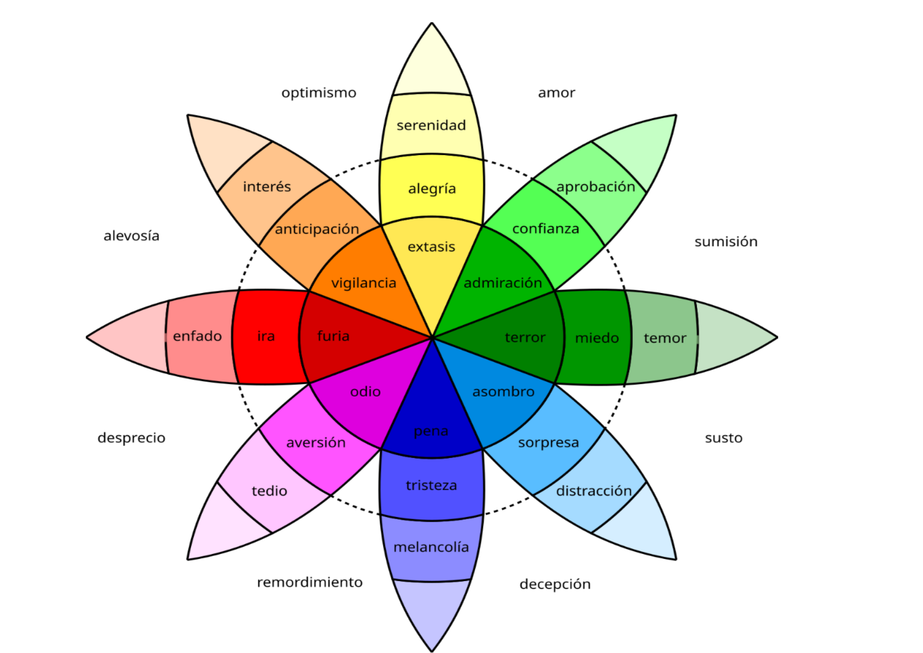
Figura 1: Modelo circumplejo psicoevolutivo de las emociones de Plutchik: gradaciones de intensidad concéntrica, pares polares opuestos y díadas afectivas primarias. Fuente: elaboración conceptual a partir de Plutchik (2003).

Tabla 1: Díadas primarias del modelo de Plutchik y su lectura hipotética en el discurso económico. Nota: Elaboración de los autores a partir de Plutchik (2003). Las díadas constituyen un esquema conceptual y heurístico de taxonomía afectiva; no se operacionalizan como variables independientes en las regresiones econométricas.
Díada primaria (Plutchik) | Emoción compuesta | Lectura hipotética en el discurso económico presidencial
Alegría + Confianza | Amor | Respaldo explícito a políticas, instituciones o actores aliados
Confianza + Miedo | Sumisión | Llamados a la cohesión frente a una amenaza externa
Miedo + Sorpresa | Sobrecogimiento (awe) | Reacción ante choques inesperados (fenómenos climáticos, crisis)
Sorpresa + Tristeza | Desaprobación | Rechazo a decisiones de terceros (Congreso, cortes, Banco de la República)
Tristeza + Aversión | Remordimiento | Balance negativo de políticas o situaciones heredadas
Aversión + Ira | Desprecio | Descalificación de adversarios políticos o gremios
Ira + Anticipación | Agresividad | Anuncios confrontacionales de intervención o reforma
Anticipación + Alegría | Optimismo | Proyecciones favorables sobre reformas o indicadores

La formulación de Plutchik no tuvo por objeto explicar el comportamiento financiero; el nexo conceptual con la toma de decisiones se sustenta en la literatura conductual descrita en la sección 2.3. Al articular ambos marcos, se desprenden predicciones diferenciadas: el miedo y la aversión deberían relacionarse con mayor aversión al riesgo (depreciación cambiaria, caídas bursátiles y alzas en los rendimientos de la deuda soberana). La ira, con mayor disposición a asumir riesgos (Lerner & Keltner, 2001), y la confianza y la anticipación, con menores primas de riesgo exigidas.
La operacionalización se basa en el léxico NRC de S. Mohammad & Turney (2010) y S. M. Mohammad & Turney (2013), desarrollado con anotación colectiva de más de catorce mil términos según las ocho dimensiones de Plutchik y dos polaridades. Las adaptaciones al español se generaron mediante traducción asistida, lo que incorpora un margen de error léxico que se asume explícitamente. La extracción se ejecuta mediante la librería syuzhet (Jockers, 2017), extendida en la literatura empírica (Hirschberg & Manning, 2015; Misuraca et al., 2020).

2.6 Métodos de texto para el discurso político
Más allá del tono afectivo, el análisis discursivo requiere precisar el contenido temático y las posturas latentes. Para la estructura temática, las métricas de keyness contrastan frecuencias empíricas frente a distribuciones esperadas para identificar el léxico que distingue a un corpus (Bondi & Scott, 2010), mientras que las colocaciones identifican patrones estables de coocurrencia (Schweinberger, 2023; Stefanowitsch & Gries, 2003), implementadas con quanteda (Benoit et al., 2016; Benoit et al., 2018). En cuanto a las posiciones ideológicas, modelos de escalamiento estiman coordenadas latentes a partir de frecuencias de términos: Wordscores utiliza textos de anclaje con posiciones prefijadas (Laver et al., 2003), en tanto Wordfish estima posiciones relativas sin textos de referencia mediante una parametrización de Poisson (Slapin & Proksch, 2008). Para la detección de temas latentes, el modelo LDA (Blei et al., 2003) y los modelos estructurales de tópicos (STM) (Roberts et al., 2019) permiten que la prevalencia temática varíe según covariables temporales. En este estudio, estos métodos cumplen una función de control descriptivo para asegurar que las oscilaciones de tono no correspondan simplemente a reconfiguraciones en la agenda temática (Grimmer & Stewart, 2013).

2.7 Evidencia en Colombia y América Latina
En Colombia, las investigaciones sobre redes sociales y política se han enfocado en las campañas electorales y la percepción ciudadana. Prada Espinel (2018) examinan los patrones comunicativos de Gustavo Petro e Iván Duque durante las elecciones de 2018, y Casallas Felipe (2020) analiza la percepción política de ambos dirigentes en Twitter. Romero Moreno et al. (2020) aplican la minería de opiniones con fines de comunicación política, mientras que Gómez-Torres et al. (2018) analizan el sentimiento ciudadano en el contexto político de Ecuador. En el terreno de la economía política aplicada, Sandoval-Garrido & Marín-Jaramillo (2022) documentan la incidencia de los ciclos político-electorales sobre variables de desarrollo municipal en Colombia.
Para el contexto de economías emergentes de la región, la literatura previa no registra análisis que integren simultáneamente un periodo presidencial cuatrienal completo en Twitter/X, una caracterización multidimensional del tono a partir de polaridad, emociones discretas e índice de presión informacional, una cobertura conjunta de cuatro mercados financieros con sus calendarios específicos y una corrección sistemática de la tasa de falsos descubrimientos sobre la familia completa de contrastes.

3. Metodología

3.1 Diseño, población observada y unidades
La investigación adopta un diseño cuantitativo, longitudinal y observacional con alcances descriptivos, analíticos de sentimientos y econométricos de series de tiempo. Al sustentarse en información observacional sin asignación aleatoria ni intervención experimental, las estimaciones evalúan precedencia temporal predictiva y covariación condicional, diferenciándose de una identificación causal estructural directa.
Las unidades de análisis se estructuran en dos niveles: Unidad textual: cada publicación individual con identificador único de 64 bits y marca temporal registrada en hora legal de Colombia (America/Bogota, UTC-5). Unidad temporal financiera: la sesión bursátil hábil observada para los mercados de acciones y deuda soberana, y el día calendario para el tipo de cambio oficial y el mercado continuo de energía eléctrica.

3.2 Fuentes, cobertura y depuración de datos

A. Datos textuales de Twitter/X
Los datos textuales provienen de dos fuentes consolidadas en el dataset contractual tweets_master.csv: 1. Corpus Principal (presidente): Censo histórico completo de las publicaciones emitidas directamente por la cuenta oficial @petrogustavo entre el 7 de agosto de 2022 y el 31 de mayo de 2026. Comprende 14.659 publicaciones, de las cuales 14.437 son textos con contenido léxico procesable tras excluir 222 registros compuestos únicamente por enlaces o contenido multimedia. Al abarcar las 24 horas del día con emisión natural, constituye la fuente exclusiva para el análisis econométrico de mercado. 2. Corpus Secundario (opinion): Muestra de 13.648 publicaciones ciudadanas recopiladas en el mismo periodo mediante la consulta "Gustavo Petro" OR \@petrogustavo, filtrando retweets, respuestas, citas y enlaces. La auditoría metodológica documenta que el 97,49 % de sus registros (13.305 publicaciones) se concentra a las 18:00 horas COT y el 95,77 % de los días registra exactamente diez tweets por un cupo diario fijo en su script histórico. Por esta razón, este corpus se emplea únicamente como referencia descriptiva y de auditoría de calidad, excluyéndose de las ecuaciones de mercado.

B. Datos de mercado financiero
Las series financieras provienen de los registros oficiales del Banco de la República y de la operadora XM, consolidados en market_master.csv (1.400 días calendario continuos): - Tasa Representativa del Mercado (TRM): Tipo de cambio oficial en COP/USD certificado por la Superintendencia Financiera (1.400 observaciones continuas). - Índice Accionario MSCI COLCAP: Índice bursátil oficial de la Bolsa de Valores de Colombia (935 sesiones hábiles observadas, 400 arrastres de fin de semana y 65 feriados sin negociación). - Curva de Rendimientos Soberanos TES en pesos: Tasas cero cupón a 1, 5 y 10 años, junto con la pendiente $10Y−1Y$ en puntos básicos (935 sesiones observadas). - Precio Spot de Bolsa de Energía: Precio nacional ponderado de energía en bolsa (COP/kWh) administrado por XM (1.400 días continuos).

3.3 Operacionalización de variables
La Tabla 2 resume la definición, formulación matemática completa, unidad y rol analítico de cada variable en el estudio.
Tabla 2: Operacionalización formal de las variables analíticas. Fuente: elaboración de los autores a partir de los datos maestros y cuaderno reproducible.
Variable | Naturaleza | Definición / Formulación Matemática | Unidad | Rol Econométrico
Polaridad Diaria | Textual | $Pol_{d}=∑Positive_{i,d}−∑Negative_{i,d}$ | Conteo neto diario | Predictor discursivo $I\left(0\right)$
Emociones y Tono NRC | Textual | Tasas estandarizadas de ira, miedo, alegría, más positividad y negatividad | $z$-score diario | Predictores discursivos $I\left(0\right)$
Índice de Presión Informacional (IPI) | Textual | $IPI_{d}=z\left(\frac{Pol_{d}}{n_{d}}\right)×z\left(log\left(1+n_{d}\right)\right)$ | Índice estandarizado | Señal discursiva compuesta $I\left(0\right)$
Retorno TRM | Financiera | $R_{TRM,t}=ln\left(TRM_{t}/TRM_{t−1}\right)$ | Fracción / % | Respuesta cambiaria $I\left(0\right)$
Retorno COLCAP | Financiera | $R_{COL,t}=ln\left(COLCAP_{t}/COLCAP_{t−1}\right)$ | Fracción / % | Respuesta accionaria $I\left(0\right)$
Cambio Tasa TES 10Y | Financiera | $ΔTES_{10Y,t}=TES_{10Y,t}−TES_{10Y,t−1}$ | Puntos porcentuales | Respuesta renta fija $I\left(0\right)$
Cambio Pendiente TES | Financiera | $ΔSlope_{t}=Slope_{t}−Slope_{t−1}$ | Puntos porcentuales | Respuesta expectativas $I\left(0\right)$
Retorno Energía XM | Eléctrica | $R_{XM,t}=ln\left(P_{XM,t}/P_{XM,t−1}\right)$ | Fracción / % | Panel diario propio $I\left(0\right)$

3.4 Descomposición multidimensional del sentimiento y emociones
Para capturar la heterogeneidad del tono comunicativo, la medición se desagrega en tres componentes: 1. Polaridad Léxica: Balance algebraico entre términos favorables y desfavorables en cada publicación, normalizado por la extensión del texto. 2. Taxonomía de Plutchik y Léxico NRC: Cuantificación de ocho emociones discretas:
$$\text{Emociones}∈\{\text{ira},\text{miedo},\text{aversión},\text{tristeza},\text{anticipación},\text{sorpresa},\text{alegría},\text{confianza}\}$$
Cada dimensión se computa como la proporción de términos asociados a la categoría sobre el total de palabras analizadas en el día y se normaliza en desviaciones estándar ($z$-score). 3. Agregación Dinámica (sentometrics): Modelación del decaimiento temporal del impacto afectivo mediante estructuras de media móvil ponderada.
La evolución temporal diaria de las ocho emociones de Plutchik se presenta en la Figura 2, y la distribución léxica de los términos asociados se ilustra en la Figura 3.
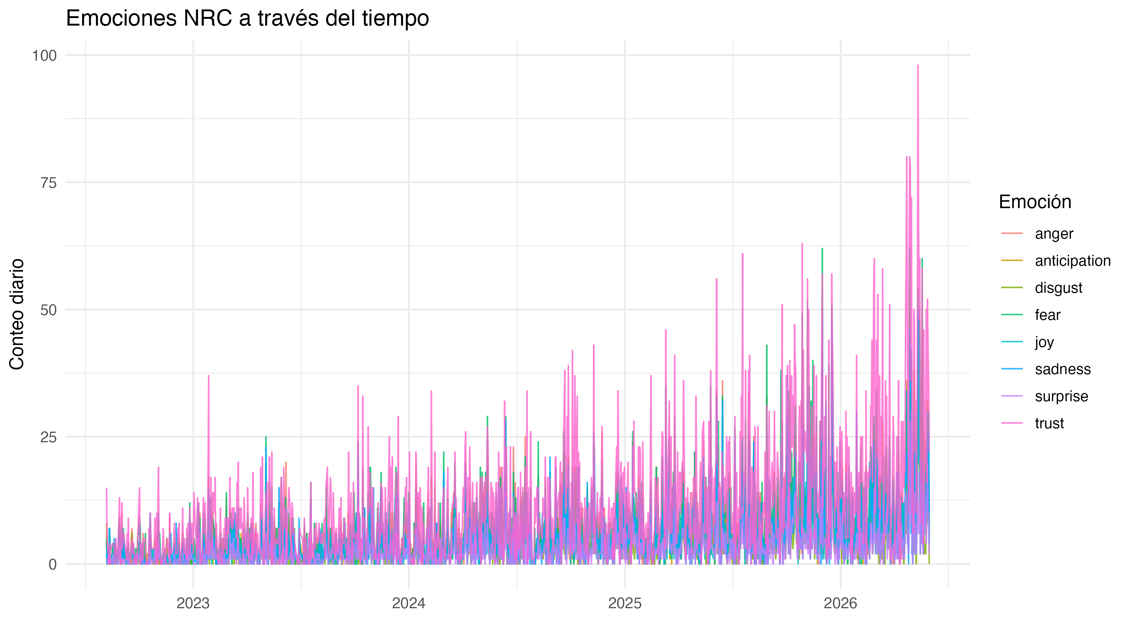
Figura 2: Evolución temporal de las ocho emociones del léxico NRC en la comunicación presidencial (2022–2026). Fuente: cuaderno reproducible, figura regenerada.

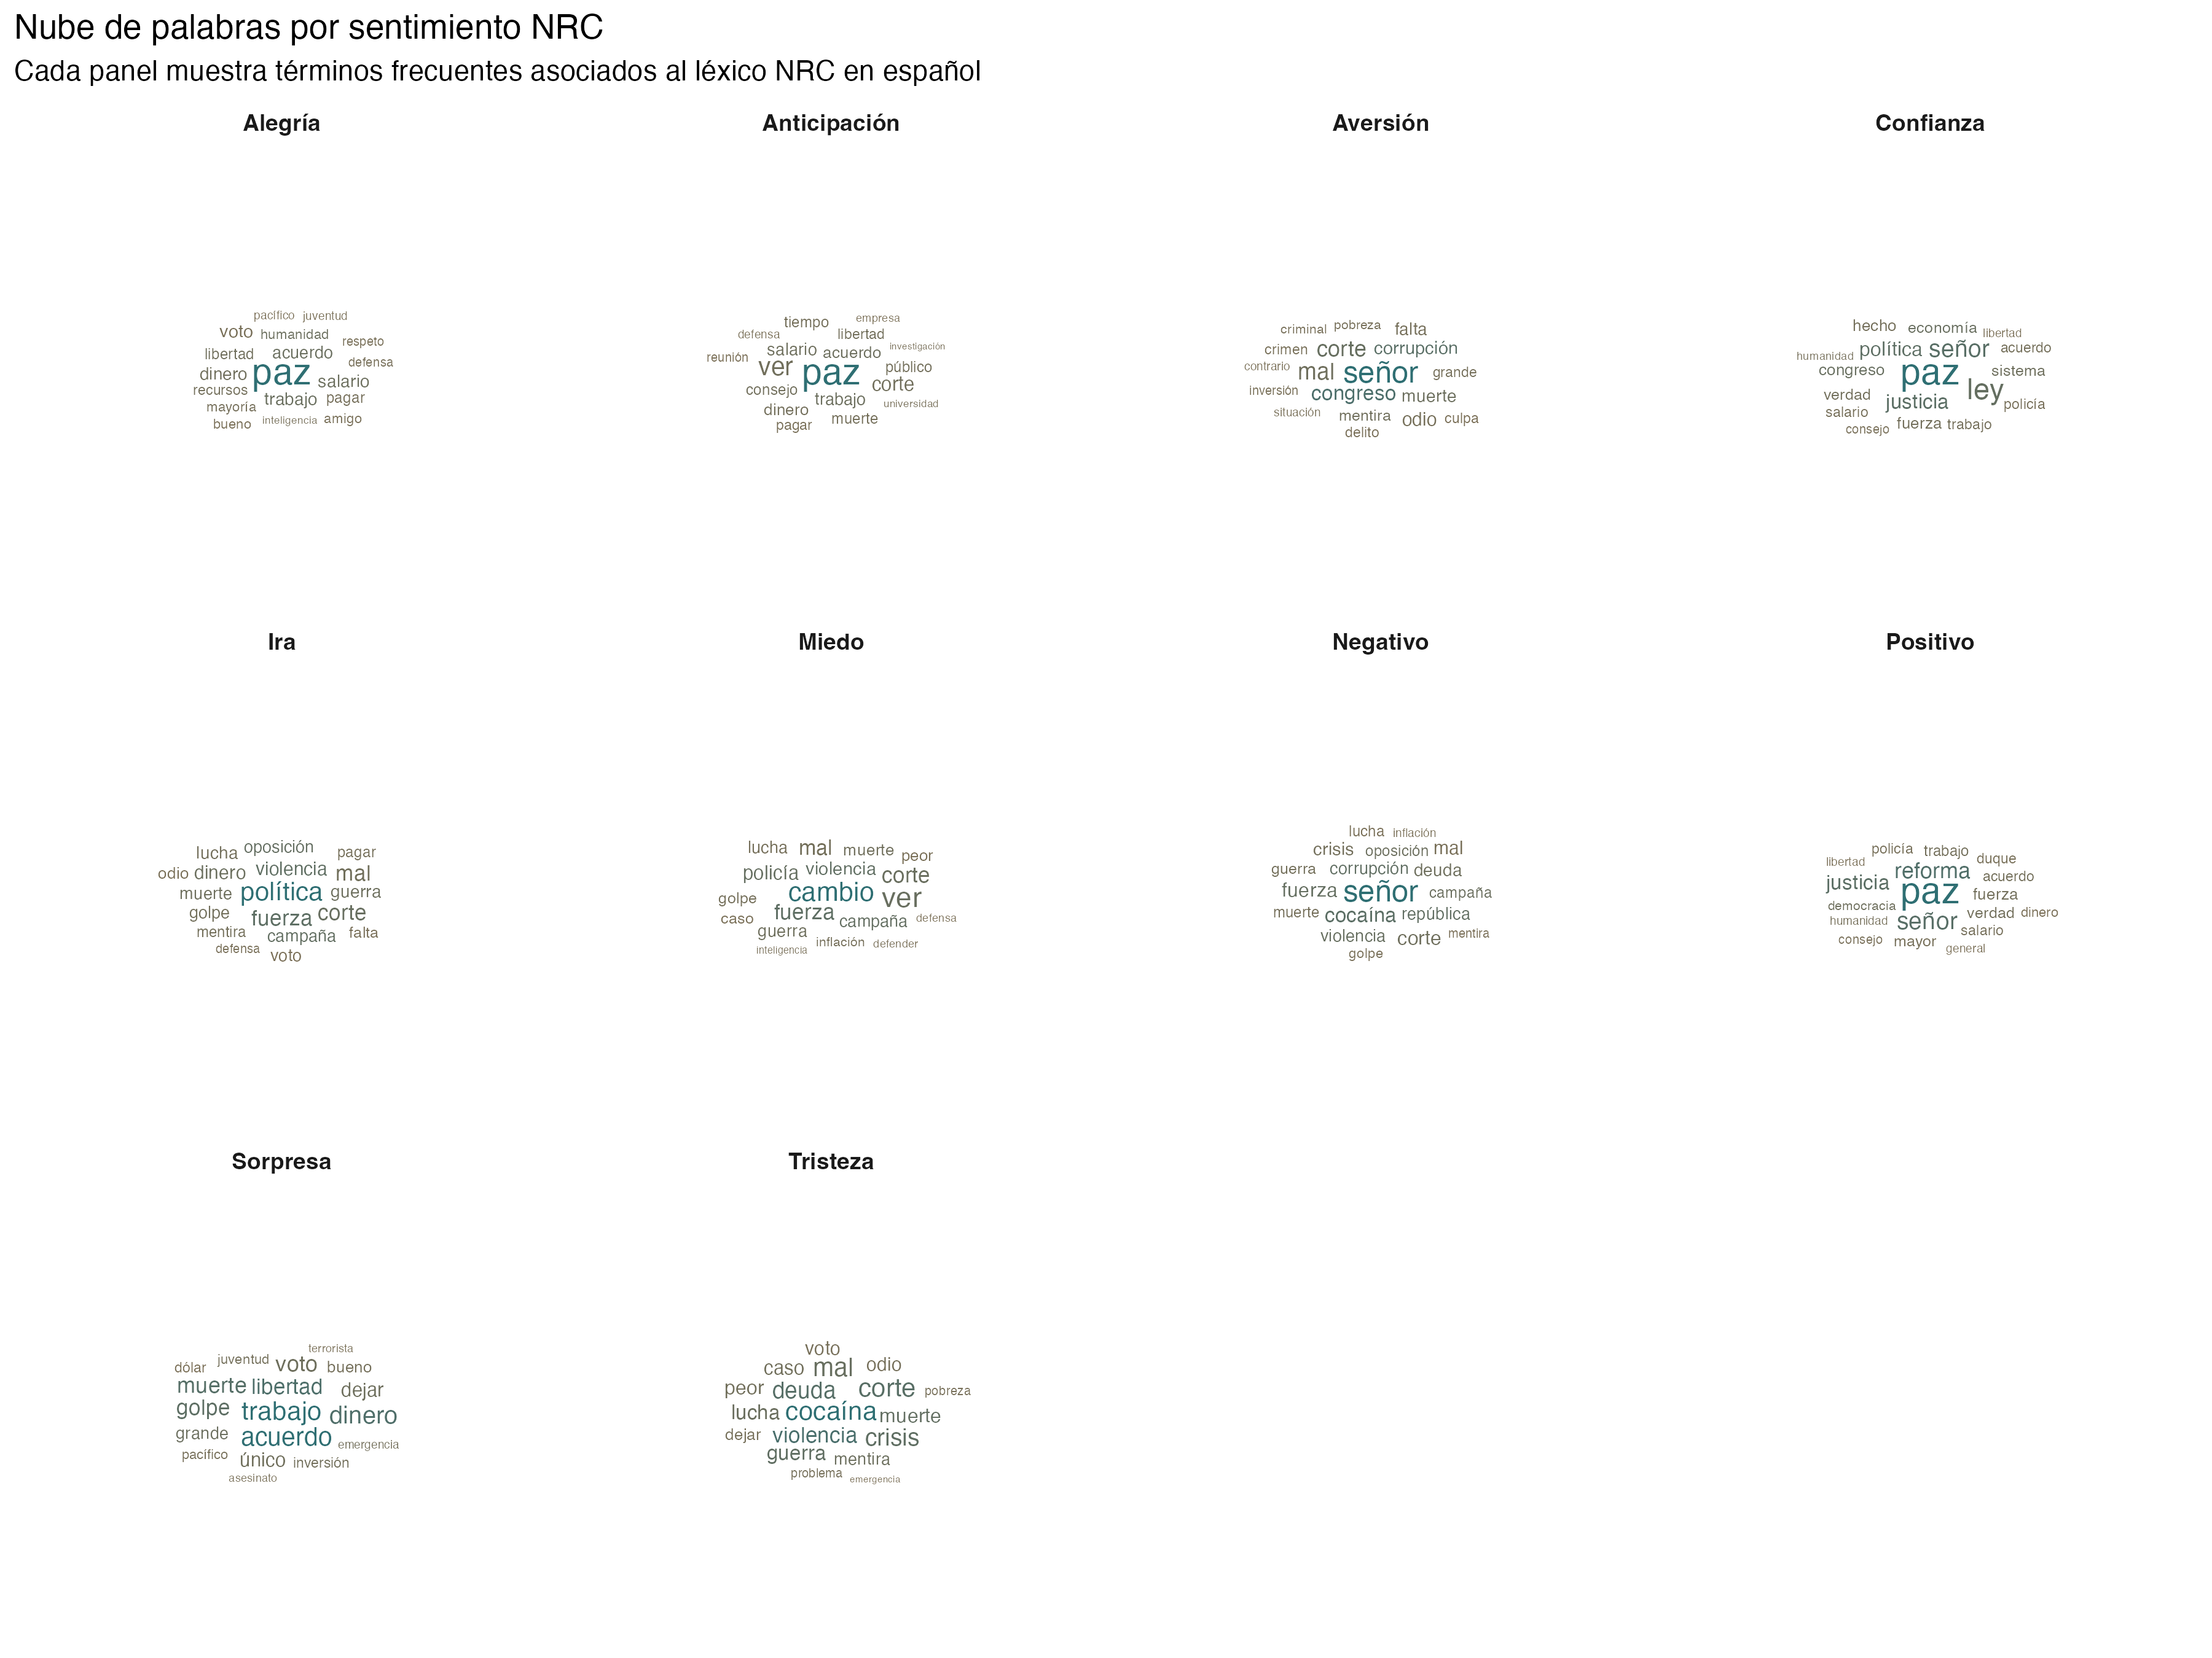
Figura 3: Nube de palabras clasificadas por categorías de sentimiento y emociones de NRC. Fuente: cuaderno reproducible, figura regenerada.

3.5 El Índice de Presión Informacional (IPI) presidencial
Con el propósito de identificar episodios donde convergen simultáneamente un tono marcado y un volumen inusual de publicaciones, se define el Índice de Presión Informacional (IPI) sobre la actividad de @petrogustavo:
$$IPI_{d}=z\left(\frac{polaridad_{d}}{n_{d}}\right)×z\left(log\left(1+n_{d}\right)\right)$$
donde $n_{d}$ es el número de publicaciones del presidente en el día $d$, y ${\overset{‾}{s}}_{d}=polaridad_{d}/n_{d}$ es el sentimiento promedio por mensaje. La estandarización $z$ se calcula sobre los 1.187 días con publicaciones presidenciales temáticas.
Por construcción matemática, al ser el producto de dos variables estandarizadas, el IPI adopta valores positivos tanto en jornadas de alto volumen y tono favorable como en aquellas de baja actividad con tono desfavorable. En consecuencia, el indicador captura la intensidad y anomalía conjuntas del episodio comunicativo, complementando el análisis de polaridad.

3.6 Alineación temporal y eliminación de sesgo de anticipación
La articulación entre la emisión de mensajes en redes y las sesiones del mercado financiero colombiano se rige por un principio de no anticipación temporal (look-ahead bias avoidance):
$$S_{[t,t+1)}→R_{b\left(t\right)}$$
donde $b\left(t\right)$ es la primera sesión bursátil observada estrictamente posterior a la fecha discursiva $t$. Toda señal emitida tras el cierre de mercado, así como la actividad acumulada durante fines de semana y festivos, se consolida y vincula con la apertura del siguiente día hábil de negociación. Este procedimiento consolida 934 sesiones únicas de respuesta y evita la repetición artificial de precios no transados observada en esquemas de arrastre.

3.7 Modelos econométricos y control FDR
El instrumental econométrico comprende cuatro especificaciones concatenadas: 1. Pruebas de Raíz Unitaria y Estacionariedad (ADF y KPSS): Verificación de no estacionariedad en niveles $I\left(1\right)$ y estacionariedad en diferencias $I\left(0\right)$. 2. Cointegración de Johansen: Evaluación de vectores de cointegración para descartar relaciones de equilibrio espurias en niveles. 3. Causalidad en el sentido de Granger: Estimación de ecuaciones lineales autorregresivas bivariadas:
$$R_{j,t}=α_{j}+\sum_{k=1}^{p}{β_{j,k}}R_{j,t−k}+\sum_{k=1}^{p}{γ_{j,k}}S_{m,t−k}+ε_{j,t}$$
evaluada mediante test $F$ conjunto ($H_{0}:γ_{1}=…=γ_{p}=0$) para rezagos $p∈\{1,2,3,4\}$. 4. Control de la Tasa de Falsos Descubrimientos (FDR): Ajuste secuencial de Benjamini-Hochberg sobre los 112 contrastes de la familia presidencial para controlar la tasa de falsos positivos inducida por la multiplicidad de pruebas. 5. Vectores Autorregresivos (VAR) y DCC-GARCH: Estimación multivariada de volatilidad y correlaciones condicionales dinámicas para modelar la interdependencia temporal entre el discurso presidencial y los activos de mercado.

3.8 Diseño del estudio de eventos (Event Study)
Se seleccionan los diez días de mayor negatividad léxica y los diez de mayor IPI absoluto en la serie presidencial. Se analizan las trayectorias de los activos en ventanas posteriores de $h∈\{+1,+3,+5,+7\}$ días calendario en el panel diario, evaluando retornos simples acumulados en TRM, COLCAP y energía XM, y variaciones en puntos porcentuales para las tasas de interés soberanas TES 10Y y la pendiente $10Y−1Y$.

4. Resultados

4.1 Cobertura y flujo de publicaciones
La ventana temporal de estudio abarca 1.400 días calendario continuos (1 de agosto de 2022 al 31 de mayo de 2026). La Tabla 3 resume la disponibilidad efectiva de observaciones.
Tabla 3: Auditoría de cobertura empírica por fuente y activo (2022–2026). Fuente: elaboración de los autores a partir de tweets_master.csv y market_master.csv.
Fuente / Corpus | Observaciones Brutas | Días con Información | Cobertura Muestral | Características Auditadas
Presidencial (@petrogustavo) | 14.659 tweets | 1.313 días | 95,1 % mensual | 14.437 textos limpios; censo 24 h continuo.
Opinión pública (opinion) | 13.648 tweets | 1.348 días | 96,3 % mensual | 97,5 % a las 18:00 COT; cupo de 10/día.
TRM (BanRep) | 1.400 días | 1.400 días | 100,0 % | Moneda nacional por dólar; oficial diario.
COLCAP y Tasas TES | 1.335 registros | 935 sesiones | 95,4 % hábil | 935 sesiones reales; 65 festivos sin dato; 400 arrastres fin de semana.
Energía Bolsa XM | 1.400 días | 1.400 días | 100,0 % | Precio diario continuo; sin arrastres.

La Figura 4 compara el volumen mensual de publicaciones de ambos corpus, evidenciando la dinámica expansiva y las ráfagas comunicativas de la presidencia frente a la estabilidad artificial impuesta por el cupo del corpus de opinión.
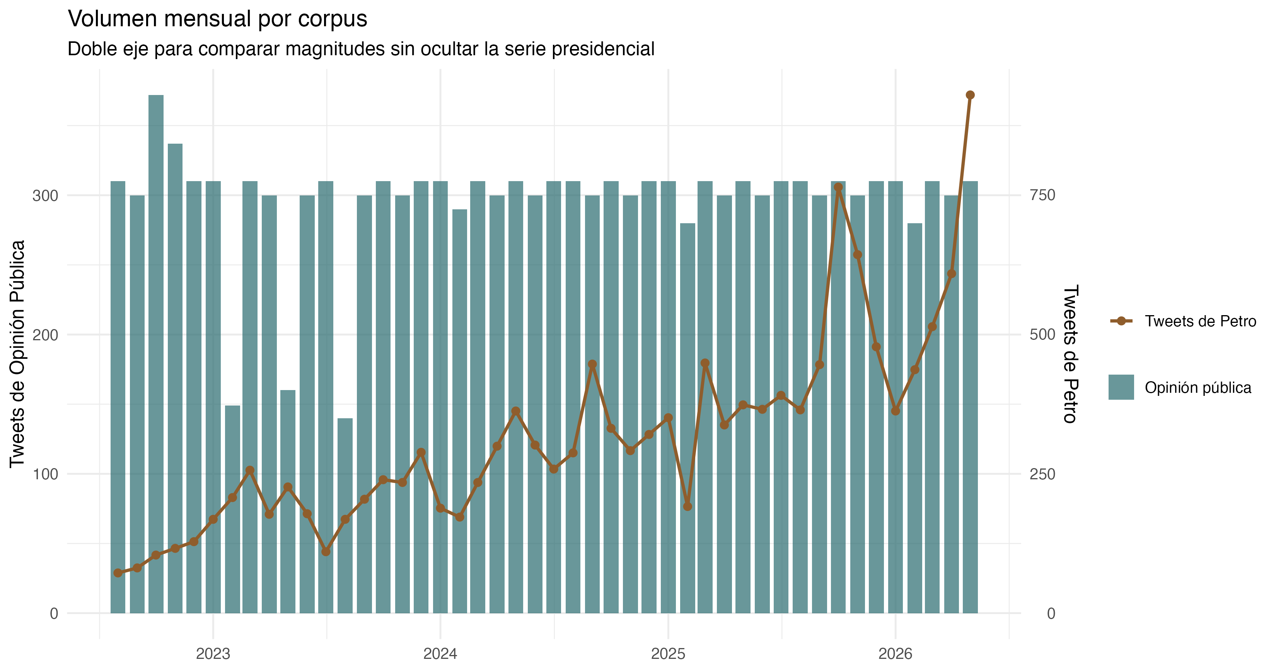
Figura 4: Volumen mensual observado de los dos corpus entre agosto de 2022 y mayo de 2026. Fuente: elaboración de los autores.

4.2 Dinámica temporal del sentimiento, polaridad y el IPI presidencial
El análisis descriptivo del sentimiento confirma que el discurso de @petrogustavo presenta una polaridad diaria promedio sustancialmente positiva ($μ=+6,10$; rango de -23 a +92), el doble de la observada en la opinión ciudadana ($μ=+3,07$). Como se fundamentó en la literatura, este nivel responde a la recurrencia de términos institucionales de gobierno («vida», «justicia», «reforma», «paz», «social»).
El IPI presidencial diario (1.187 días observados) exhibe una media de $μ=−0,024$ y una desviación de $σ=1,097$, con extremos de -8,295 a +7,901, capturando episodios de choque comunicativo agudo (Figura 5).
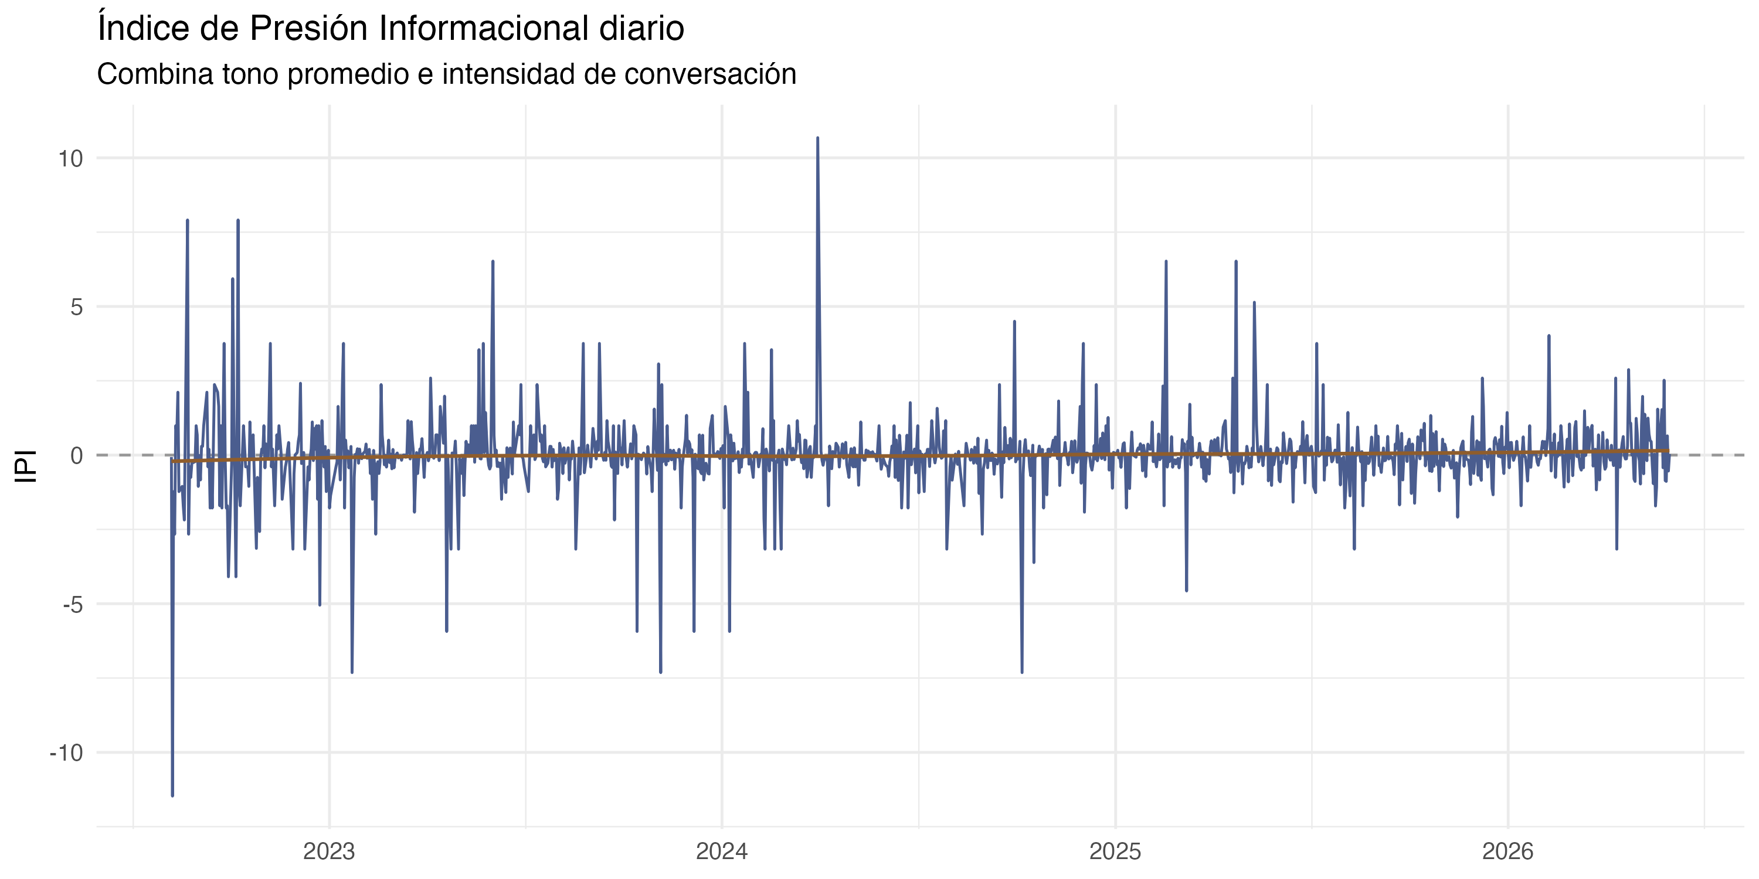
Figura 5: Índice de Presión Informacional (IPI) diario de la cuenta presidencial @petrogustavo. Fuente: elaboración de los autores.

4.3 Clasificación temática y el lenguaje de las reformas
La clasificación temática asigna 10.784 textos presidenciales a 13 agendas no residuales (Figura 6). La agenda de seguridad lidera el discurso presidencial (22,9 %), seguida por institucionalidad (20,1 %), salud (11,4 %), internacional (10,4 %), laboral (9,7 %) y economía (9,2 %). El análisis de Keyness ($χ^{2}$) confirma que cada reforma posee una identidad léxica altamente distintiva y especializada ($p<0,001$).
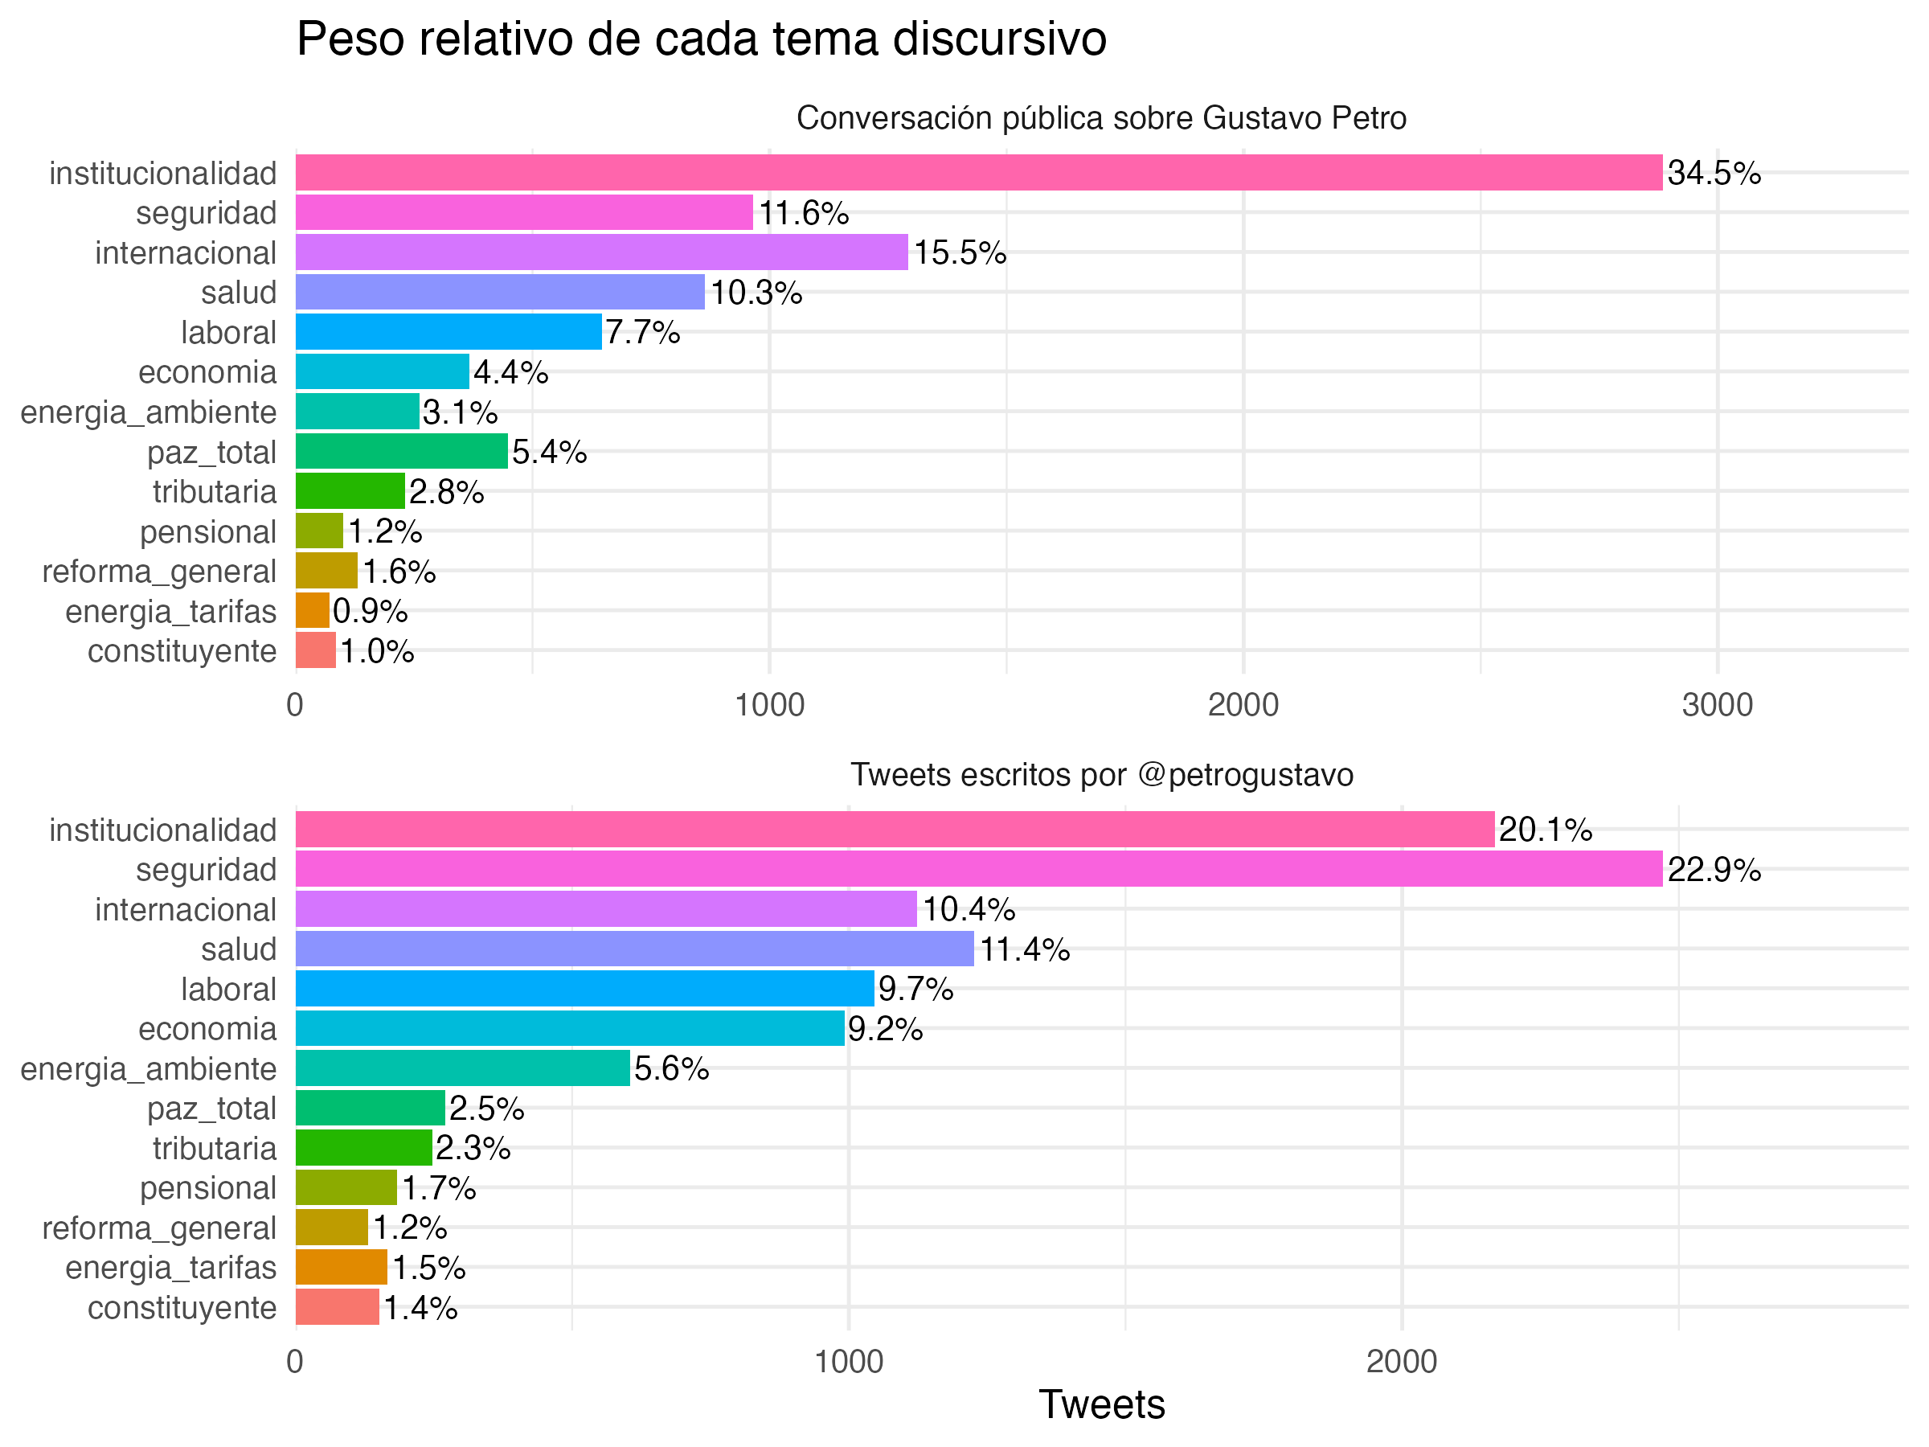
Figura 6: Distribución de temas no residuales de política pública en el discurso presidencial y en la conversación ciudadana. Fuente: elaboración de los autores.

4.4 Diagnósticos de series y estimación VAR
Las pruebas ADF y KPSS confirman que las series financieras son no estacionarias $I\left(1\right)$ en niveles y estacionarias en diferencias, mientras que el estadístico de traza de Johansen (27,85 frente a un valor crítico de 34,91 al 5%) descarta cointegración, validando la estimación de un modelo VAR en diferencias estacionarias.
El modelo VAR(1) sobre las 881 observaciones efectivas de la muestra bursátil corregida resulta dinámicamente estable (módulo máximo de raíz de 0,281). No obstante, los diagnósticos residuales revelan autocorrelación remanente (Portmanteau $p=6,00×{10}^{−10}$, estadístico 503,49) y heterocedasticidad condicional ARCH ($p<{10}^{−10}$, estadístico 3.308,03), lo que impide interpretar las ecuaciones de media como explicaciones causales plenas y exige pasar a modelos de volatilidad condicional.

4.5 Volatilidad condicional y correlaciones dinámicas (DCC-GARCH)
El modelo multivariado DCC(1,1) bursátil sobre las 882 sesiones completas arroja un parámetro de persistencia altamente significativo ($b=0,9224;p<{10}^{−10}$), pero un parámetro de reacción a innovaciones de sentimiento no significativo al 5 % ($a=0,0119;p=0,069$).
Las correlaciones condicionales dinámicas promedio entre señales presidenciales y activos financieros son moderadas: - $IPI↔\text{Retorno TRM}$: media de $+0,0171$ ($σ=0,0271$). - $IPI↔\text{Retorno COLCAP}$: media de $+0,0414$ ($σ=0,0298$). - $\text{Polaridad}↔\text{Cambio Tasa TES 10Y}$: media de $+0,0574$ ($σ=0,0343$). - $IPI↔\text{Cambio Pendiente TES}$: media de $−0,0430$ ($σ=0,0228$).
Las trayectorias temporales de las correlaciones condicionales se grafican en la Figura 7.
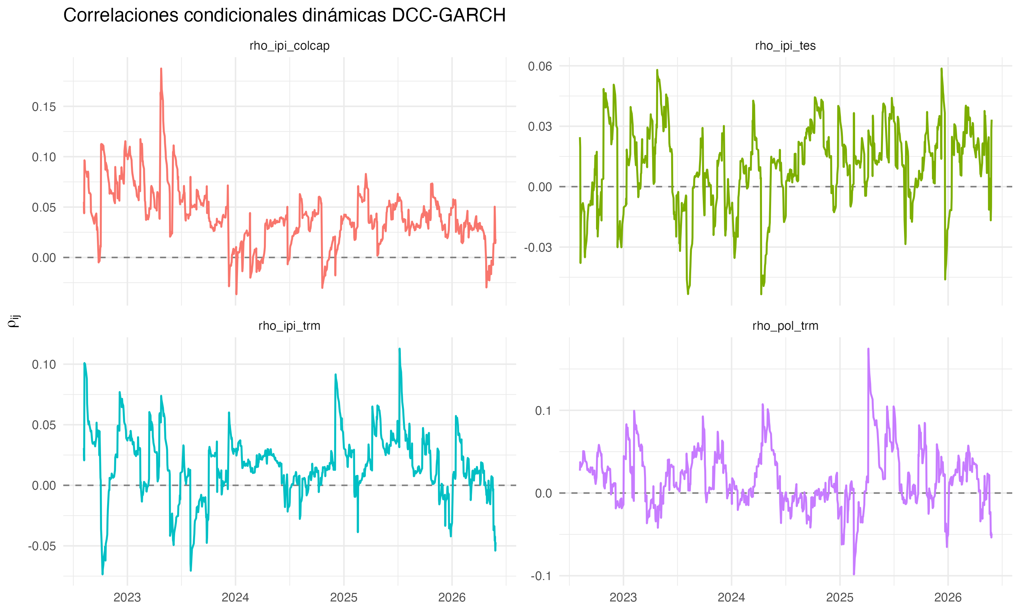
Figura 7: Trayectorias de cuatro correlaciones condicionales DCC entre señales presidenciales y variables financieras. Fuente: elaboración de los autores.
Asimismo, el modelo Markov-Switching estima dos regímenes de persistencia sobre la correlación IPI-TRM (11_markov_regimenes.csv): Régimen 1 de baja dispersión ($μ=0,0121;σ=0,0090$, duración media 24,4 sesiones) y Régimen 2 de mayor dispersión transitoria ($μ=0,0216;σ=0,0356$, duración media 27,3 sesiones).

4.6 Precedencia predictiva de Granger con foco en sentimientos y emociones
Las pruebas de precedencia de Granger sobre las 112 especificaciones de la familia presidencial (cuatro respuestas financieras $×$ siete predictores discursivos $×$ cuatro rezagos) indican los siguientes patrones (Tabla 4 y Figura 8):
En términos de significancia nominal ($p<0,05$), se registran exactamente cinco contrastes significativos. Cuatro de ellos corresponden a la polaridad neta prediciendo variaciones de la TRM en rezagos de 1 a 4 sesiones ($p=0,00747$ en rezago 1; $p=0,0230$ en rezago 2; $p=0,0141$ en rezago 3; $p=0,0312$ en rezago 4), y uno a la emoción de alegría ($z_{joy}$) prediciendo la TRM en rezago 2 ($p=0,0466$). No obstante, tras aplicar el control por multiplicidad mediante la tasa de falsos descubrimientos (FDR de Benjamini-Hochberg), ninguno de los contrastes conserva significancia estadística ($q≥0,791$). Por su parte, el IPI presidencial no arroja rechazos nominales frente a ninguno de los activos evaluados ($p≥0,0686$).
Tabla 4: Resultados de causalidad de Granger y control FDR en la familia discursiva presidencial. Fuente: elaboración de los autores a partir de granger_resultados_completos.csv.
Predictor Textual Evaluado | Pruebas ($N$) | Rechazos Nominales ($p<0,05$) | Rechazos FDR ($q<0,05$) | Menor $p$-valor y activo asociado
Polaridad Neta Diaria | 16 | 4 | 0 | $p=0,00747$ (TRM, rezago 1; $q=0,791$)
Señales Afectivas NRC ($z_{anger},z_{fear},z_{joy},z_{pos},z_{neg}$) | 80 | 1 | 0 | $p=0,04660$ (Alegría $→$ TRM, rezago 2; $q=0,838$)
Índice de Presión Informacional (IPI) | 16 | 0 | 0 | $p=0,06860$ (Sin rechazos nominales)
Total Familia Presidencial | 112 | 5 | 0 | Ningún contraste significativo tras control FDR

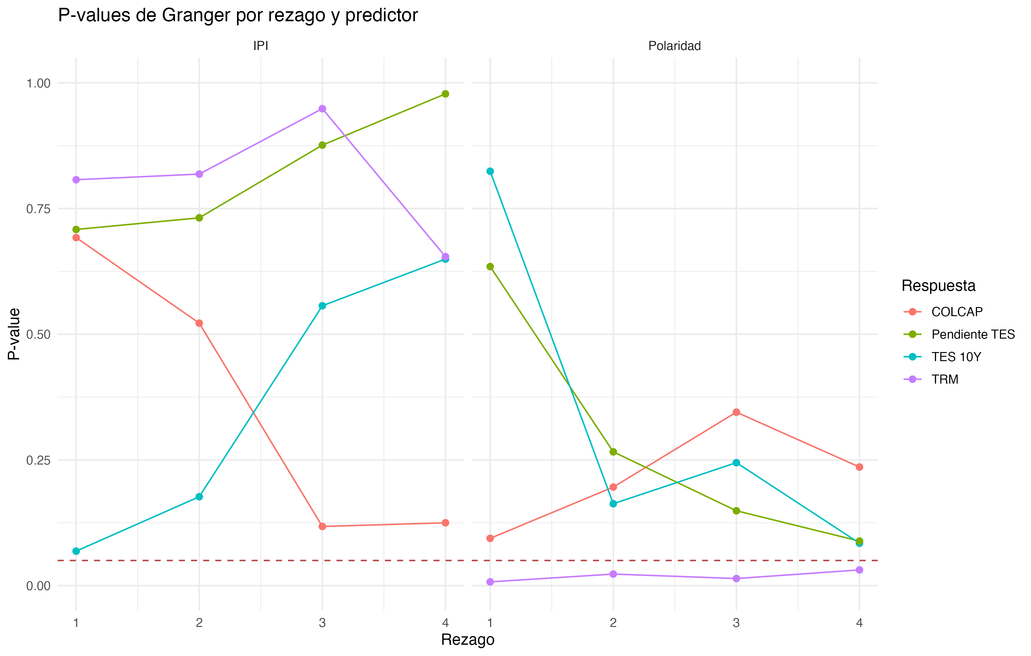
(a) Panel A: P-values de Granger para IPI y Polaridad presidencial.

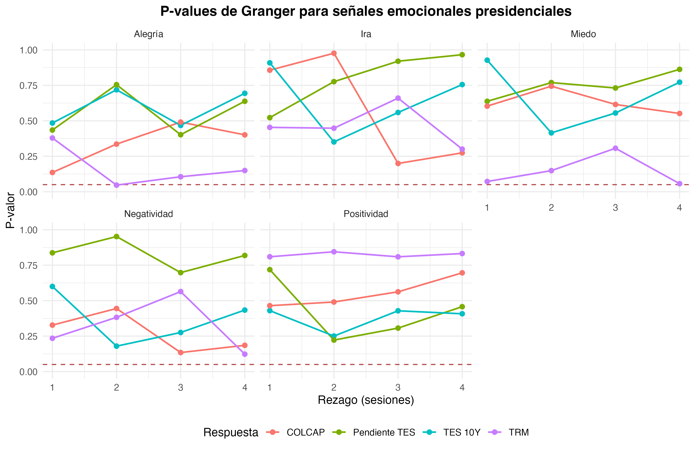
(b) Panel B: P-values de Granger para señales afectivas y emocionales presidenciales.

Figura 8: Pruebas de precedencia predictiva de Granger para polaridad, IPI y señales emocionales NRC presidenciales frente a los activos financieros. Fuente: elaboración de los autores.

4.7 Reacción financiera ante episodios de sentimiento extremo
El estudio de eventos analiza las respuestas acumuladas de los activos ante los diez días de mayor negatividad léxica y los diez días de mayor IPI absoluto en la serie presidencial (Tabla 5 y Figura 9).
Tabla 5: Respuestas acumuladas en el estudio de eventos ante choques discursivos extremos. Fuente: elaboración de los autores a partir de event_study_resumen.csv. Los horizontes corresponden estrictamente a días calendario posteriores al evento.
Choque Emocional / Activo | $t+1$ día cal. | $t+3$ días cal. | $t+5$ días cal. | $t+7$ días cal. | Eventos con dato | Interpretación Financiera
IPI Extremo $→$ Retorno TRM | -0,16 % | -0,33 % | -0,89 % | -1,28 % | 10 | Leve apreciación acumulada de corto plazo
IPI Extremo $→$ Retorno COLCAP | -0,12 % | +0,25 % | +0,86 % | +0,76 % | 9 | Caída inicial mínima y rápida recuperación
IPI Extremo $→$ Tasa TES 10Y | +2,3 bps | -8,6 bps | -1,9 bps | +1,8 bps | 9 | Choque leve con reversión hacia el día 7
IPI Extremo $→$ Precio Energía XM | +6,04 % | +20,50 % | +31,24 % | +31,89 % | 10 | Dinámica tarifaria propia del mercado eléctrico
Negatividad Extrema $→$ TRM | -0,09 % | -0,07 % | -0,43 % | -0,84 % | 10 | Apreciación moderada transitoria
Negatividad Extrema $→$ COLCAP | +0,60 % | +1,24 % | +1,51 % | +1,16 % | 10 | Ausencia de caídas bursátiles sostenidas
Negatividad Extrema $→$ TES 10Y | -2,4 bps | +8,4 bps | +11,8 bps | +17,5 bps | 10 | Ajuste gradual en rendimientos soberanos
Negatividad Extrema $→$ Energía XM | +11,87 % | +10,95 % | +14,92 % | +12,17 % | 10 | Fluctuación propia del despacho eléctrico

El mapa de calor de las respuestas acumuladas (Figura 9) ilustra la rápida estabilización de las perturbaciones emocionales hacia sus promedios históricos, sin generar rupturas estructurales en las cotizaciones financieras.
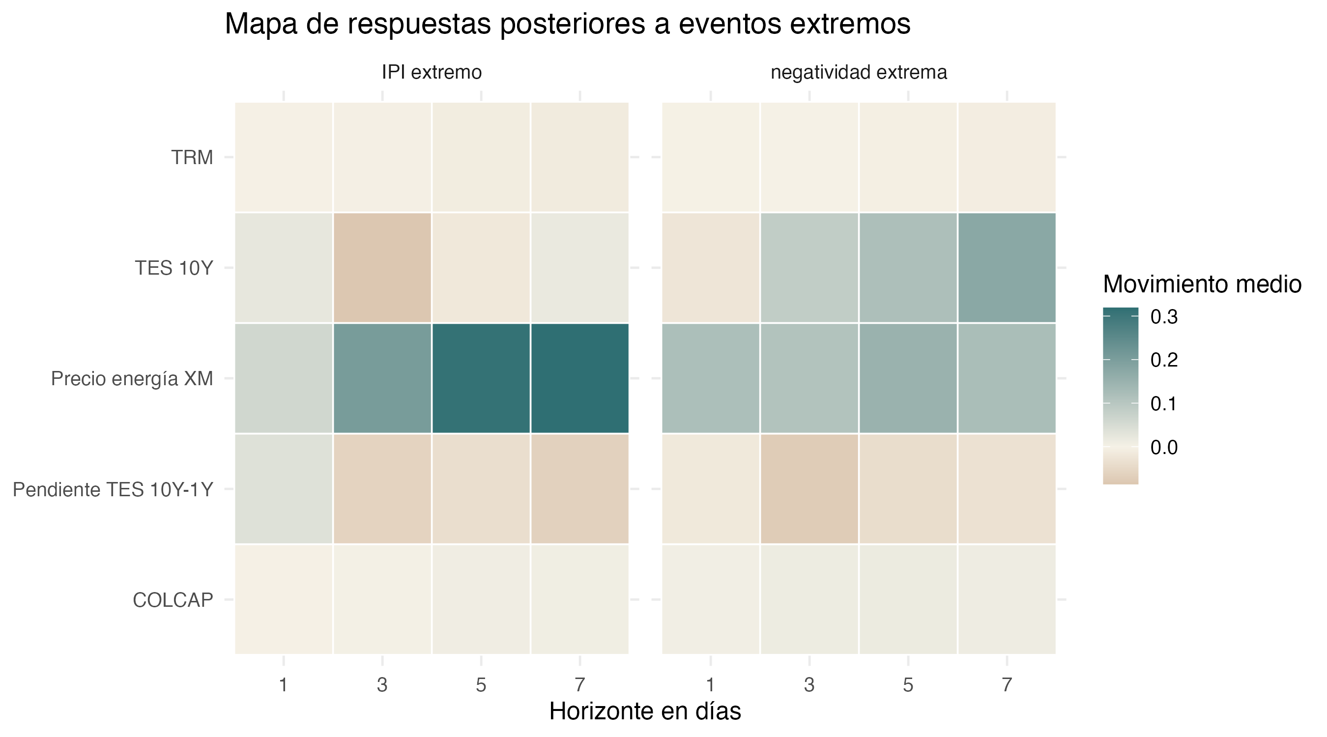
Figura 9: Mapa de calor de respuestas financieras acumuladas tras eventos discursivos extremos. Fuente: elaboración de los autores.

5. Discusión
El análisis empírico sobre el censo de publicaciones de @petrogustavo y los cuatro mercados financieros domésticos permite estructurar la discusión en cinco dimensiones analíticas fundamentales:
- Orientación discursiva institucional y diferenciación frente al debate ciudadano: A diferencia de la conversación ciudadana en redes sociales, caracterizada con frecuencia por la polarización y la negatividad reactiva, el discurso presidencial exhibe una polaridad neta promedio positiva ($μ=+6,10$), respaldada en términos de política pública y reformas gubernamentales. Esta distinción indica que el contenido emitido por el jefe de Estado opera principalmente como un canal de fijación de agenda de gobierno, más que como una fuente de tensión afectiva desestabilizadora.
- Independencia estadística de los precios y límites a la predictibilidad lineal: Frente a la percepción común de que las declaraciones presidenciales provocan movimientos directos sobre las cotizaciones del dólar o las acciones, las pruebas de causalidad de Granger descartan dicha relación a frecuencia diaria. Aunque se registran cinco rechazos nominales al 5 % (concentrados en la TRM), ninguno de ellos conserva significancia tras el ajuste por multiplicidad mediante el procedimiento de Benjamini-Hochberg ($q≥0,791$). Este hallazgo es plenamente coherente con la hipótesis de eficiencia informativa semifuerte (Fama, 1970), según la cual los precios de activos líquidos absorben la información pública de acceso abierto sin rezagos observables al cierre de jornada.
- Inoperancia de la cadena emocional negativa sobre las primas de riesgo: La literatura de finanzas conductuales sugiere que emociones como el miedo o la ira pueden incrementar la aversión al riesgo o inducir sobrerreacciones (Lerner & Keltner, 2001; Loewenstein, 2000). Sin embargo, en el universo discursivo presidencial ninguna de las emociones de valencia negativa muestra capacidad predictiva incremental sobre los retornos del COLCAP, las tasas de los TES ni el precio de bolsa de energía. Los participantes del mercado diferencian entre el tono confrontacional del debate político y las variables determinantes del valor fundamental de los títulos.
- Transitoriedad de las respuestas y ausencia de persistencia estructural: La estimación multivariada DCC(1,1) arroja un parámetro de reacción a innovaciones de sentimiento no significativo ($a=0,0119;p=0,069$) y correlaciones condicionales dinámicas promedio moderadas (-0,043 a +0,057). Asimismo, el estudio de eventos ante choques extremos de IPI y negatividad evidencia que las fluctuaciones de precios se estabilizan en ventanas de tres a siete días calendario. Las perturbaciones discursivas actúan como choques de atención de corto plazo (Barber & Odean, 2008; Da et al., 2011) que no generan cambios permanentes de régimen.
- Primacía de los determinantes macroeconómicos e institucionales: Las trayectorias de la TRM, el COLCAP y la curva de rendimientos de los TES responden prioritariamente a las decisiones de política monetaria del Banco de la República, la prima de riesgo soberano internacional y las condiciones de liquidez global. El mercado procesa la actividad en Twitter como ruido comunicativo y preserva su anclaje en fundamentales macroeconómicos.

6. Limitaciones y líneas futuras de investigación
El análisis presenta tres limitaciones metodológicas que delimitan su alcance y orientan trabajos futuros:
Primero, la concentración temporal del corpus secundario de opinión pública (97,49 % de los mensajes a las 18:00 COT con un cupo diario fijo de 10 tweets) restringió la modelación econométrica al censo oficial de @petrogustavo. Extensiones posteriores podrían implementar extracciones estratificadas uniformes a lo largo de las 24 horas para reincorporar la conversación ciudadana al análisis dinámico.
Segundo, aunque los diccionarios léxicos como NRC y el marco sentimétrico son transparentes y reproducibles, presentan restricciones para capturar la ironía, el sarcasmo y el lenguaje contextual del debate político. La calibración de modelos de lenguaje basados en transformadores (como RoBERTa en español) adaptados al léxico financiero constituye una línea promisoria de refinamiento metodológico.
Tercero, la agregación a la frecuencia diaria diluye posibles efectos intradiarios de microestructura. La incorporación de registros transaccionales minuto a minuto en los mercados cambiarios y bursátiles permitiría verificar si existen respuestas de muy corto plazo que se absorben antes del cierre de cada sesión.

7. Conclusiones
La modelación empírica sobre el censo de publicaciones de la cuenta oficial @petrogustavo y los mercados financieros colombianos entre agosto de 2022 y mayo de 2026 arroja cinco conclusiones principales:
- El perfil discursivo presidencial refleja una retórica institucional de política pública, con polaridad neta positiva promedio ($μ=+6,10$), vocabulario centrado en reformas gubernamentales y prevalencia de confianza y anticipación, distinguiéndose de los patrones de negatividad reactiva propios de la conversación ciudadana en redes.
- Las variables financieras colombianas son estadísticamente independientes del tono discursivo en redes a frecuencia diaria. Las pruebas de precedencia de Granger descartan predictibilidad lineal sobre divisas, acciones, renta fija y energía; de las 112 especificaciones evaluadas en la familia presidencial, ninguna sobrevive al control riguroso de la tasa de falsos descubrimientos ($q≥0,791$).
- Las emociones individuales de valencia negativa no configuran un canal de contagio hacia las primas de riesgo. Ni el miedo ni la ira presidencial muestran capacidad explicativa sobre los rendimientos o la volatilidad de los activos evaluados.
- Las perturbaciones asociadas a episodios discursivos extremos son transitorias y revierten en pocos días. El modelo DCC-GARCH indica una baja sensibilidad condicional a innovaciones discursivas ($a=0,0119;p=0,069$) y el estudio de eventos documenta absorción y estabilización de retornos entre los días $t+3$ y $t+7$ calendario.
- Los precios de equilibrio de los activos permanecen anclados en fundamentos macroeconómicos, reflejando la postura del banco central, el riesgo soberano y las tendencias de los mercados internacionales por encima de la retórica digital de coyuntura.
Implicación para el estudio: El sentimiento discursivo presidencial en Twitter/X moviliza la atención ciudadana y dinamiza el debate público, pero no constituye un determinante sistemático de los precios en los mercados financieros colombianos. La evidencia empírica respalda la hipótesis de eficiencia semifuerte a nivel diario y confirma la solidez institucional de los mercados domésticos frente al flujo comunicativo de redes sociales.

Disponibilidad de datos y código
Todos los conjuntos de datos limpios, tablas de resultados, figuras en alta resolución y el cuaderno metodológico reproducible en Quarto se encuentran públicamente disponibles en el repositorio de GitHub:
https://github.com/juanjo-edm/What_is_the_economic_impact_of_Colombian_President_tweets.

Declaración de conflicto de interés
Los autores declaran no tener conflictos de interés ni compromisos financieros relacionados con la publicación de este artículo.

Declaración de financiación
Esta investigación fue realizada en el marco del Semillero de Investigación de la Facultad de Economía de la Universidad Militar Nueva Granada (Bogotá, Colombia) y no contó con fuentes de financiación externas.

Referencias
Ardia, D., Bluteau, K., Borms, S., & Boudt, K. (2021). The R Package sentometrics to Compute, Aggregate, and Predict with Textual Sentiment. Journal of Statistical Software, 99(2), 1-40. https://doi.org/10.18637/jss.v099.i02
Baker, M., & Wurgler, J. (2006). Investor Sentiment and the Cross-Section of Stock Returns. The Journal of Finance, 61(4), 1645-1680. https://doi.org/10.1111/j.1540-6261.2006.00885.x
Baker, S. R., Bloom, N., & Davis, S. J. (2016). Measuring Economic Policy Uncertainty. The Quarterly Journal of Economics, 131(4), 1593-1636. https://doi.org/10.1093/qje/qjw024
Barber, B. M., & Odean, T. (2008). All That Glitters: The Effect of Attention and News on the Buying Behavior of Individual and Institutional Investors. The Review of Financial Studies, 21(2), 785-818. https://doi.org/10.1093/rfs/hhm079
Benoit, K., Nulty, P., Barber, P., Watanabe, K., & Lauderdale, B. (2016). quanteda: Quantitative Analysis of Textual Data. https://cran.r-project.org/package=quanteda
Benoit, K., Watanabe, K., Wang, H., Nulty, P., Obeng, A., Müller, S., & Matsuo, A. (2018). quanteda: An R package for the quantitative analysis of textual data. Journal of Open Source Software, 3(30), 774. https://doi.org/10.21105/joss.00774
Bianchi, F., Gómez-Cram, R., & Kung, H. (2024). Using Social Media to Identify the Effects of Congressional Viewpoints on Asset Prices. The Review of Financial Studies, 37(7), 2244-2272. https://doi.org/10.1093/rfs/hhae001
Blei, D. M., Ng, A. Y., & Jordan, M. I. (2003). Latent Dirichlet Allocation. Journal of Machine Learning Research, 3(Jan), 993-1022.
Bollen, J., Mao, H., & Zeng, X. (2011). Twitter Mood Predicts the Stock Market. Journal of Computational Science, 2(1), 1-8. https://doi.org/10.1016/j.jocs.2010.12.007
Bondi, M., & Scott, M. (2010). Keyness in Texts (Vol. 41). John Benjamins Publishing.
Casallas Felipe, M. A. (2020). Análisis de contenido sobre la percepción política de Gustavo Petro e Iván Duque en la red social Twitter [{B.S.} thesis]. Universidad de La Sabana.
Da, Z., Engelberg, J., & Gao, P. (2011). In Search of Attention. The Journal of Finance, 66(5), 1461-1499. https://doi.org/10.1111/j.1540-6261.2011.01679.x
De Long, J. B., Shleifer, A., Summers, L. H., & Waldmann, R. J. (1990). Noise Trader Risk in Financial Markets. Journal of Political Economy, 98(4), 703-738. https://doi.org/10.1086/261703
Edmans, A., García, D., & Norli, Ø. (2007). Sports Sentiment and Stock Returns. The Journal of Finance, 62(4), 1967-1998. https://doi.org/10.1111/j.1540-6261.2007.01262.x
Fama, E. F. (1970). Efficient Capital Markets: A Review of Theory and Empirical Work. The Journal of Finance, 25(2), 383-417. https://doi.org/10.2307/2325486
García, D. (2013). Sentiment during Recessions. The Journal of Finance, 68(3), 1267-1300. https://doi.org/10.1111/jofi.12027
Gentzkow, M., Kelly, B., & Taddy, M. (2019). Text as Data. Journal of Economic Literature, 57(3), 535-574. https://doi.org/10.1257/jel.20181020
Gjerstad, P., Meyn, P. F., Molnár, P., & Næss, T. D. (2021). Do President Trump’s Tweets Affect Financial Markets? Decision Support Systems, 147, 113577. https://doi.org/10.1016/j.dss.2021.113577
Gómez-Torres, E., Jaimes, R., Hidalgo, O., & Luján-Mora, S. (2018). Influencia de redes sociales en el análisis de sentimiento aplicado a la situación política en Ecuador. Enfoque UTE, 9(1), 67-78.
Grimmer, J., & Stewart, B. M. (2013). Text as Data: The Promise and Pitfalls of Automatic Content Analysis Methods for Political Texts. Political Analysis, 21(3), 267-297. https://doi.org/10.1093/pan/mps028
Hirschberg, J., & Manning, C. D. (2015). Advances in Natural Language Processing. Science, 349(6245), 261-266. https://doi.org/10.1126/science.aaa8685
Hirshleifer, D., & Shumway, T. (2003). Good Day Sunshine: Stock Returns and the Weather. The Journal of Finance, 58(3), 1009-1032. https://doi.org/10.1111/1540-6261.00556
Jockers, M. (2017). Package syuzhet. https://cran.r-project.org/web/packages/syuzhet
Kahneman, D., & Tversky, A. (1979). Prospect Theory: An Analysis of Decision under Risk. Econometrica, 47(2), 263-291. https://doi.org/10.2307/1914185
Laver, M., Benoit, K., & Garry, J. (2003). Extracting Policy Positions from Political Texts Using Words as Data. American Political Science Review, 97(2), 311-331. https://doi.org/10.1017/S0003055403000698
Lerner, J. S., & Keltner, D. (2001). Fear, Anger, and Risk. Journal of Personality and Social Psychology, 81(1), 146-159. https://doi.org/10.1037/0022-3514.81.1.146
Loewenstein, G. (2000). Emotions in Economic Theory and Economic Behavior. American Economic Review, 90(2), 426-432. https://doi.org/10.1257/aer.90.2.426
Loughran, T., & McDonald, B. (2011). When Is a Liability Not a Liability? Textual Analysis, Dictionaries, and 10-Ks. The Journal of Finance, 66(1), 35-65. https://doi.org/10.1111/j.1540-6261.2010.01625.x
Medhat, W., Hassan, A., & Korashy, H. (2014). Sentiment Analysis Algorithms and Applications: A Survey. Ain Shams Engineering Journal, 5(4), 1093-1113. https://doi.org/10.1016/j.asej.2014.04.011
Misuraca, M., Forciniti, A., Scepi, G., & Spano, M. (2020). Sentiment Analysis for Education with R: Packages, Methods and Practical Applications. https://arxiv.org/abs/2005.12840
Mohammad, S. M., & Turney, P. D. (2013). Crowdsourcing a Word–Emotion Association Lexicon. Computational Intelligence, 29(3), 436-465.
Mohammad, S., & Turney, P. (2010). Emotions Evoked by Common Words and Phrases: Using Mechanical Turk to Create an Emotion Lexicon. Proceedings of the NAACL HLT 2010 Workshop on Computational Approaches to Analysis and Generation of Emotion in Text, 26-34. https://aclanthology.org/W10-0204/
Mullainathan, S., & Thaler, R. H. (2000). Behavioral Economics (7948). National Bureau of Economic Research. https://doi.org/10.3386/w7948
Pástor, Ľ., & Veronesi, P. (2012). Uncertainty about Government Policy and Stock Prices. The Journal of Finance, 67(4), 1219-1264. https://doi.org/10.1111/j.1540-6261.2012.01746.x
Pástor, Ľ., & Veronesi, P. (2013). Political Uncertainty and Risk Premia. Journal of Financial Economics, 110(3), 520-545. https://doi.org/10.1016/j.jfineco.2013.08.007
Pérez Llorente, J. M. (2020). El impacto de los tweets de Donald J. Trump sobre los mercados financieros. https://repositorio.comillas.edu/jspui/handle/11531/40872
Plutchik, R. (2003). Emotions and Life: Perspectives from Psychology, Biology, and Evolution. American Psychological Association.
Prada Espinel, Ó. A. (2018). Comportamiento comunicacional de Twitter en las campañas presidenciales de Colombia 2018: caso Gustavo Petro e Iván Duque [Mathesis, Universidad Internacional de Andalucía]. https://dspace.unia.es/handle/10334/3936
Roberts, M. E., Stewart, B. M., & Tingley, D. (2019). stm: An R Package for Structural Topic Models. Journal of Statistical Software, 91(2), 1-40. https://doi.org/10.18637/jss.v091.i02
Romero Moreno, F. Y., Sánchez Martelo, C. A., Alfonso Corredor, B. Y., Sánchez Cifuentes, J. F., & Ospina López, J. P. (2020). Análisis de sentimiento a las opiniones generadas en la red social Twitter: marketing político. RISTI: Revista Ibérica de Sistemas e Tecnologias de Informação, (E35), 187-203. https://www.risti.xyz/issues/ristie35.pdf
Sandoval-Garrido, L. E., & Marín-Jaramillo, M. (2022). Elecciones presidenciales y desarrollo municipal: el caso colombiano (1986-2014). Lecturas de Economía, (97), 113-148. https://doi.org/10.17533/udea.le.n97a346128
Schweinberger, M. (2023). Analyzing Co-occurrences and Collocations in R. https://ladal.edu.au/coll.html
Shiller, R. J. (2019). Narrative Economics: How Stories Go Viral and Drive Major Economic Events. Princeton University Press. https://doi.org/10.2307/j.ctvdf0k29
Shleifer, A., & Vishny, R. W. (1997). The Limits of Arbitrage. The Journal of Finance, 52(1), 35-55. https://doi.org/10.1111/j.1540-6261.1997.tb03807.x
Silge, J., & Robinson, D. (2017). Text Mining with R: A Tidy Approach. O’Reilly Media.
Slapin, J. B., & Proksch, S.-O. (2008). A Scaling Model for Estimating Time-Series Party Positions from Texts. American Journal of Political Science, 52(3), 705-722. https://doi.org/10.1111/j.1540-5907.2008.00338.x
Smith, A. (1759). The Theory of Moral Sentiments. Printed for A. Millar; A. Kincaid; J. Bell.
Stefanowitsch, A., & Gries, S. (2003). Collostructions: Investigating the Interaction of Words and Constructions. International Journal of Corpus Linguistics, 8. https://doi.org/10.1075/ijcl.8.2.03ste
Tetlock, P. C. (2007). Giving Content to Investor Sentiment: The Role of Media in the Stock Market. The Journal of Finance, 62(3), 1139-1168. https://doi.org/10.1111/j.1540-6261.2007.01232.x

